**Ficha da Semente**

**Identificação**

Nome da espécie/variedade: Milho branco

Local da recolha/origem: Santa Leocádia.

**Cuidados agrícolas**

Época de sementeira: Início de Maio

Época de colheita: em Junho

Condições necessárias ao desenvolvimento da planta: solo fértil

**Utilizações**

Utilização na culinária: em saladas, para molhos e bacalhau

Utilização na medicina: não se conhece uso na medicina

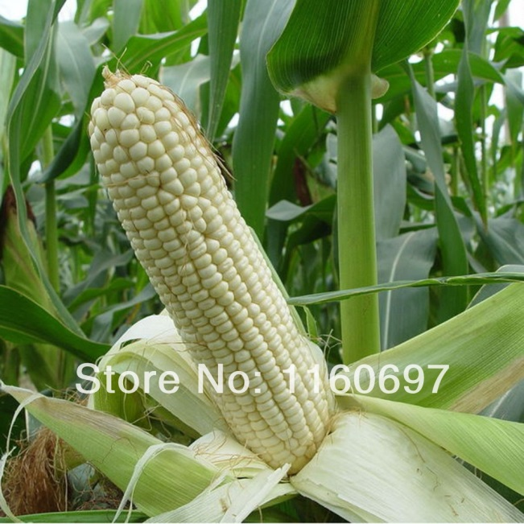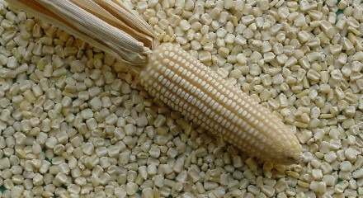**Imagens/fotografias/ilustrações**

Imagem da semente

Imagem da planta em crescimento